Министерство образования Республики Беларусь

Белорусский национальный технический университет

Кафедра «Технология строительного производства»

**ПОЯСНИТЕЛЬНАЯ ЗАПИСКА**

к курсовому проекту по дисциплине

«Технология строительного производства»

Тема: «Производство земляных работ

и устройство монолитных фундаментов»

Исполнитель ________________ Соловьёв И.С.

(подпись)

Студент 3-го курса группы 11201118

Руководитель ________________ Статкевич П.И.

(подпись)

Минск, 2023

**Содержание**

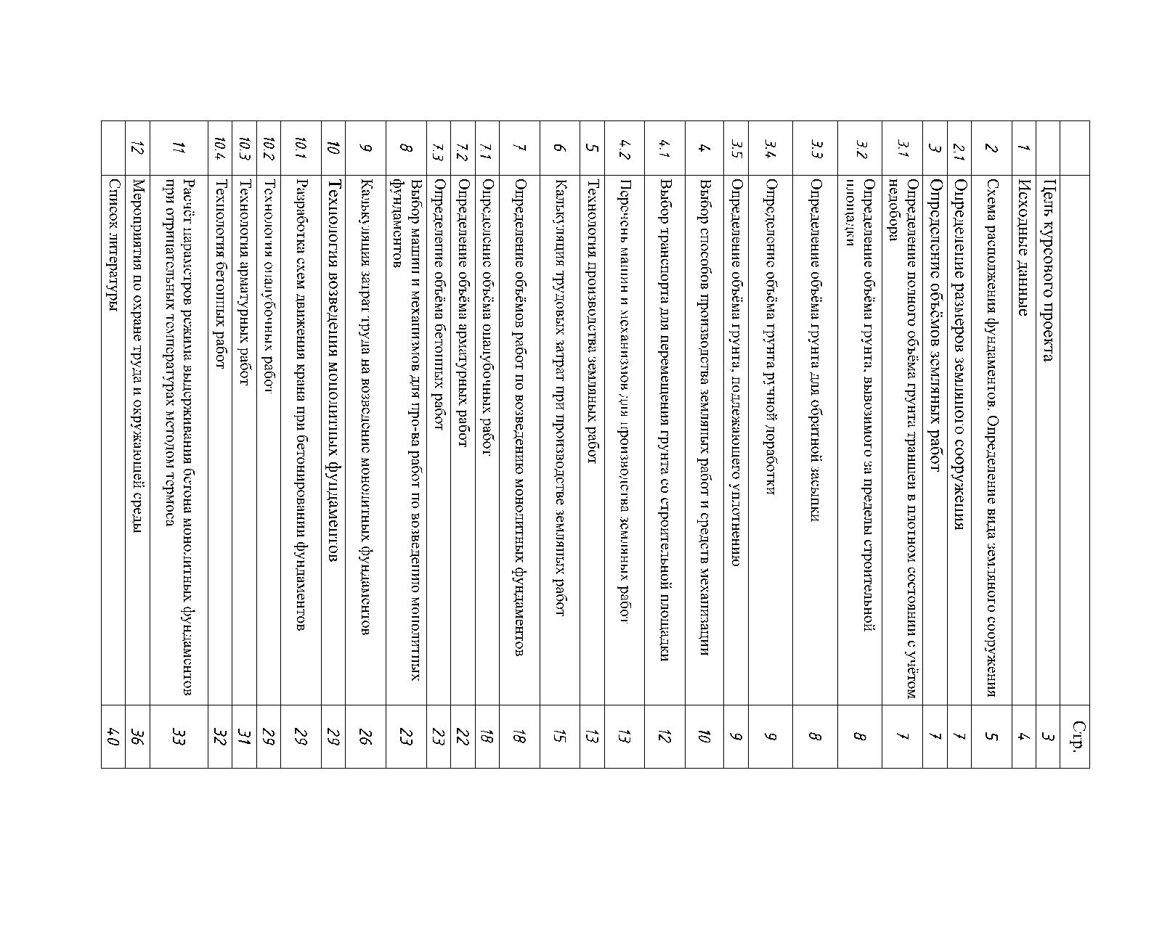

**Цель курсового проекта**

Углубление знаний в области технологии возведения подземной части зданий и приобретение навыков самостоятельной работы при решении конкретных инженерных задач.

Содержание курсового проекта предусматривает решение следующих задач : определение объёмов разработки грунта для устройства монолитных фундаментов в соответствии с конструктивным решением здания; выбор комплекта машин и механизмов для производства земляных работ; разработку технологической схемы производства земляных работ; разработку технологии производства опалубочных, арматурных и бетонных работ при устройстве монолитных фундаментов; расчёт потребности в материальных и трудовых ресурсах для выполнения работ; календарное планирование выполнения комплекса работ с учётом разработанных технологических решений; расчёт технологических параметров режима производства бетонных работ в зимних условиях; разработка графической части проектного задания.

1. **Исходные данные**

* Пролёт: b’= 6 м;
* Количество пролётов: 5;
* Шаг колонн: b = 6 м;
* Количество шагов: 6;
* Высота фундаментов: Hф = 1,8 м;
* Размеры фундаментов в плане: 4,2 м х 4,2 м;
* Типа грунта на строительной площадке: Гр - 1 – песок с примесью гравия свыше 10% по объёму;
* Дальность транспортировки грунта: Lтр = 2 км;
* Температура наружного воздуха: tн.в. оС = -10 оС;
* Расход цента в бетоне: Ц = 430 кг/м3;
* Дальность транспортирования бетонной смеси: S = 10 км;
* Время транспортирования бетонной смеси: 15 мин;
* Заданное время укладки 1 м3 бетонной смеси: 3 мин

1. **Схема расположения фундаментов.**

**Определение вида земляного сооружения**

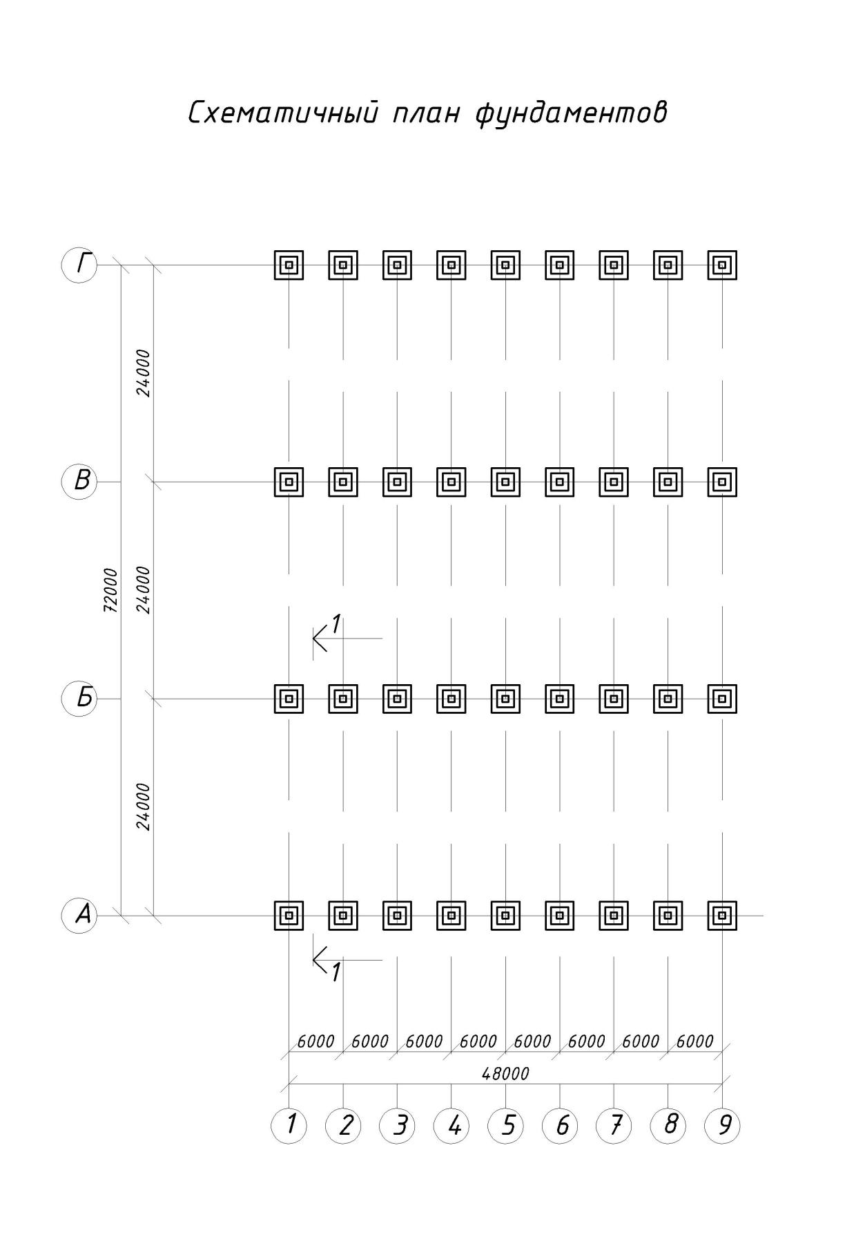

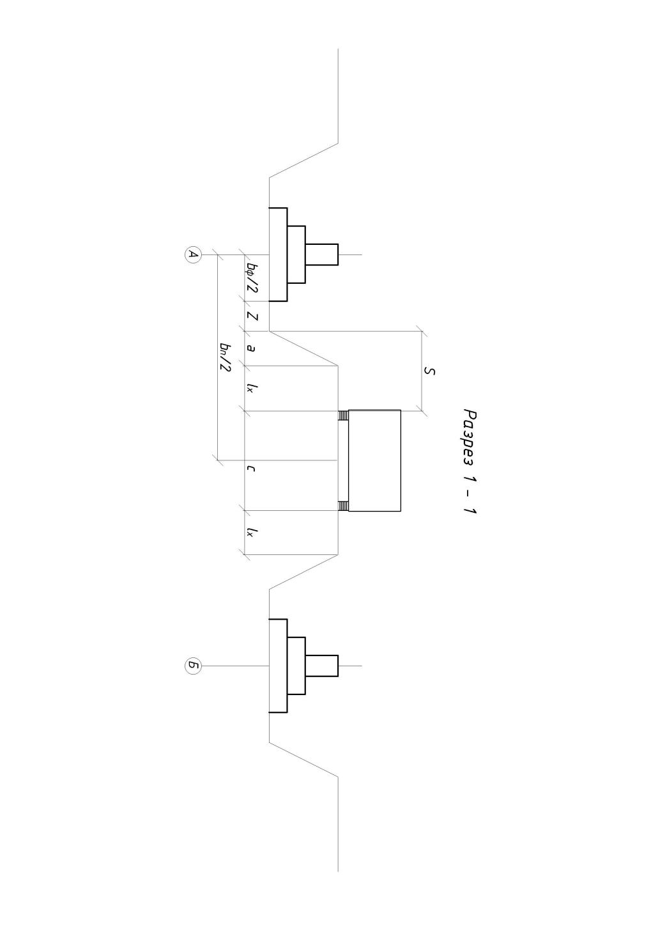 С учётом глубины заложения фундаментов, коэффициента естественного откоса, габаритов строительного крана при производстве бетонных работ определяем безопасное расстояние от бровки откоса выемки до этого габарита.

z - расстояние, необходимое для спуска и прохода рабочих при устройстве фундаментов;

z = 1 м;

а - заложение откоса;

а = Hф × m, м;

Hф - глубина заложения фундамента;

m - коэффициент откоса (Приложение 2, страница 29);

m = 0,5;

а = Hф × m = 1.8 × 0.5 = 1.15 (м);

c - ширина колеи строительного крана;

с = 4.6 м;

S - расстояние от основания откоса выемки до ближайшей опоры машины(Приложение 18, страница 35);

S = 2 м;

Lx = bn / 2 - a - l / 2 - Z - bф / 2 = 6;

Если Lx + а > S - вид земляного сооружения - отдельные траншеи;

Если Lx + а ≤ S - вид земляного сооружения - котлован;

В результате расчёта в работе запроектированы траншеи.

**2.1 Определение размеров земляного сооружения**

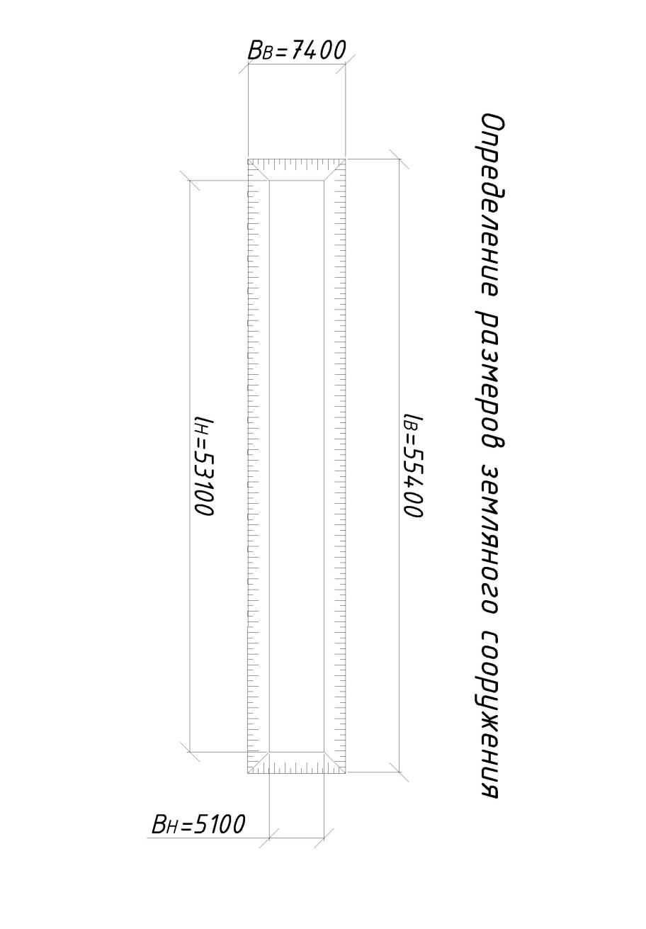

Lн = L + Cф +2 × Z = 48 + 3,1 + 2 = 53,1 м;

Lв = Lн +2 × a = 53,1 + 2 × 1,15 = 55,4 м;

Bн = bф +2 × Z = 3.1 + 2 = 5,1 м;

Lв = Bн +2 × a = 5.1 + 2 × 1,15 = 7,4 м;

1. **Определение объёмов земляных работ**

При подсчёте объёма земляных работ необходимо определить:

1. Vo - общий объём грунта траншеи в плотном состоянии с учётом недобора
2. Vвыв - объём грунта, вывозимого за пределы строительной площадки с погрузкой в автосамосвалы;
3. Voбр. з - объём грунта для обратной засыпки;
4. Vнед - объём грунта недобора.

**3.1 Определение полного объёма грунта траншеи в плотном состоянии с учётом недобора**

Недобор грунта при разработке траншеи экскаватора обусловлен требованием: сохранение её структуры, в местах устройства фундаментов, где грунт дорабатывается вручную.

Величину допустимого недобора, с учётом рабочего оборудования экскаватора и его ёмкости ковша, принимаем hH = 0.15 м при ёмкости ковша 0,65 м3.

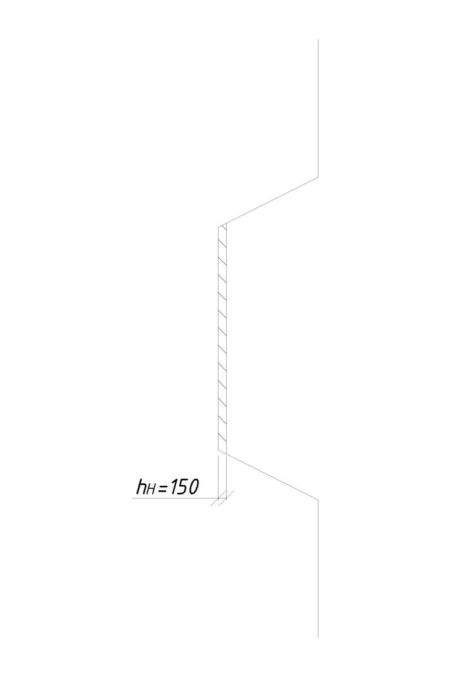

HK = Hф - 2 × hH= 2.3 - 0.15 = 2.15 м;

HK - глубина траншеи с учётом недобора грунта

Vo = (HK / 6) × [(2 × Lв + Lн) × Bн + (2 × Lн + Lв) × Bв] × 4; м3

Vo = (2,15/ 6) × [(2 × 55,4+ 53,1) × 5,1 + (2 × 53,1+ 55,4) × 7,4] × 4 = 2906,1м3

**3.2 Определение объёма грунта, вывозимого за пределы строительной площадки**

Vвывоз = Vo × (1+ Kп.р. / 100%) = 2906,1 × (1 + 0,18) = 3429,2 м3

Kп.р. - коэффициент первоначального разрыхления грунта (Приложение 4, страница 29);

Kп.р. = 18 %.

**3.3 Определение объёма грунта для обратной засыпки**

Объём грунта для обратной засыпки определяется как разница между общим объёмом грунта (Vo) в плотном состоянии и объёмом фундаментов с учётом остаточного разрыхления.

Vобр.з. = (Vo - ΣVф) × (1- Kп.р. / 100%) = (2906,1 - 304,956) × (1-0,03) = 2523,1 м3

Vф - объём одного фундамента в м3

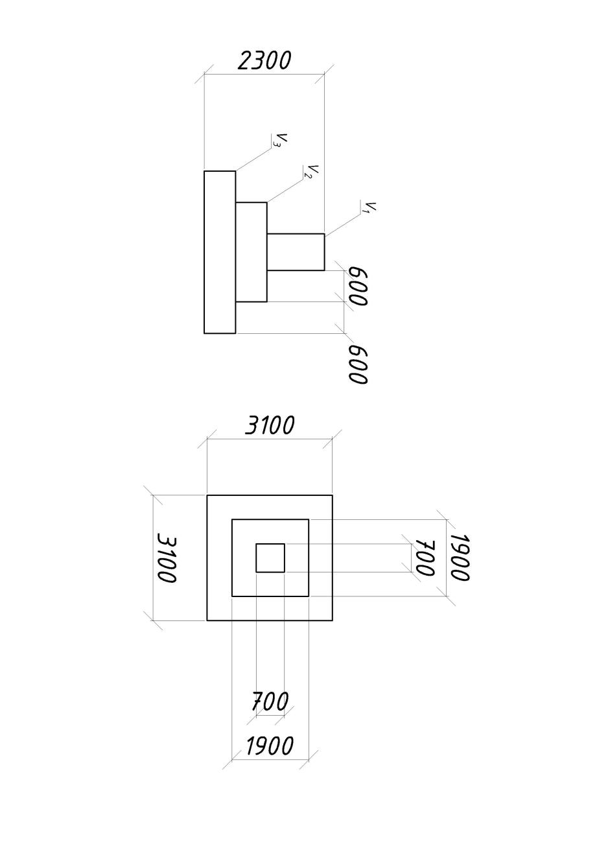

Vф = V1 + V2 + V3; м3

Vф = 3,1 × 3,1 × 0,6 + 1,9 × 1,9 × 0,6 + 0,7 × 0,7 × 1,1 = 8,471 м3

ΣVф = 36 × 8,471 = 304,956 м3

**3.4 Определение объёма грунта ручной доработки**

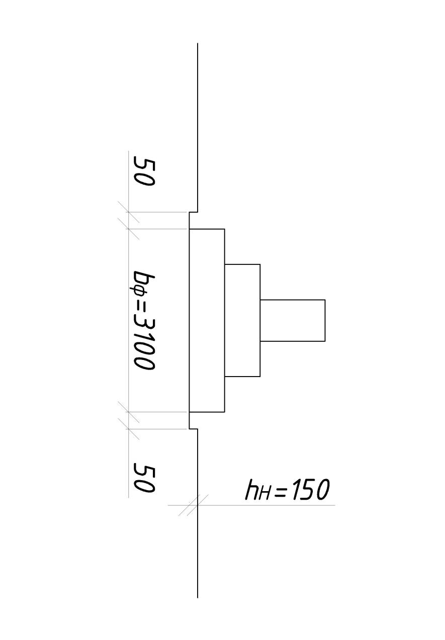

Vнед = hH × ( bф + 0.1) × (cф + 0.1) × n; м3, где n - количество фундаментов

Vнед = 0,15× 3,2 × 3,2 × 36 = 55,3 м3

**3.5 Определение объёма грунта, подлежащего уплотнению**

Для обеспечения сохранности фундаментов засыпаемый грунт следует уплотнить вокруг каждой ступени ручной электротрамбовкой. Ширину уплотняемой зоны принимаем равной 1 м. За пределами этой зоны уплотнения производим самоходным виброкатком. В первом и во втором случае уплотнение производится слоями по 0,3 м.

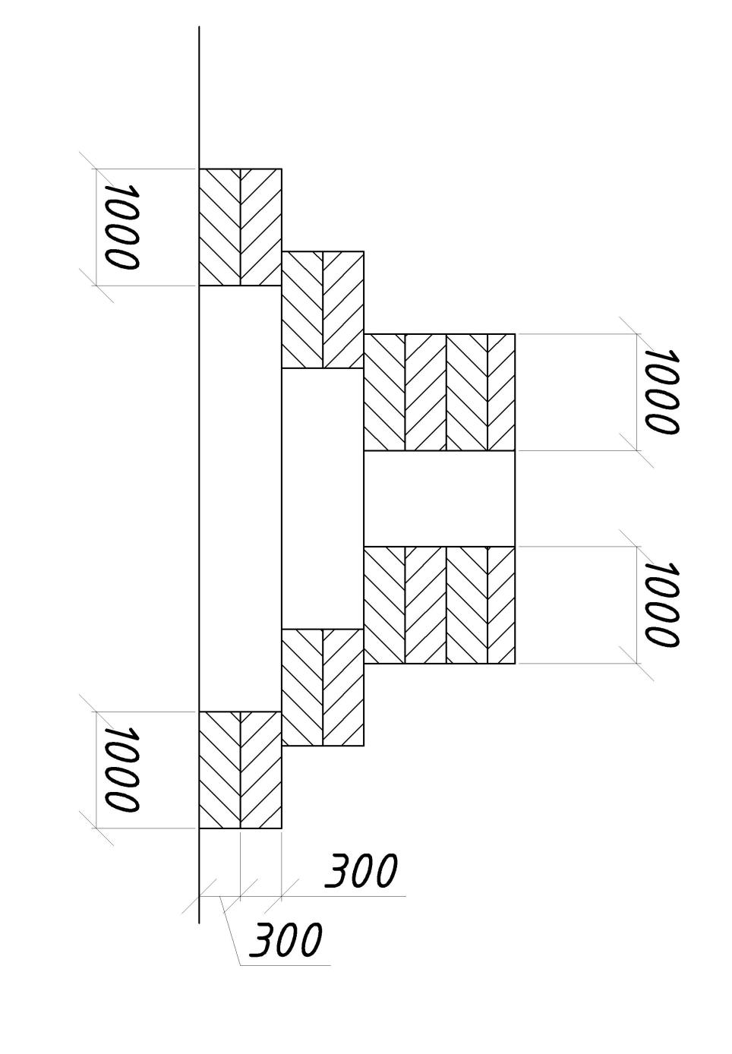

Vтр = ([(bф + 2) × (bф + 2) × 0,6 + (bф -1.2 + 2) × (bф -1.2 + 2) × 0,6 -+ (bф -2.4 + 2) × (bф -2.4 + 2) × 1,1] - Vф) × n= 874.08 м3

VK = Vобр.з. - Vтр = 2523,1 - 874,08 = 1,649 м3

|  |  |  |  |  |  |
| --- | --- | --- | --- | --- | --- |
| Vo, м3 | Vвывоз, м3 | Vобр.з., м3 | Vнед., м3 | Vтр, м3 | VK, м3 |
| 2906,1 | 3429,2 | 2523,1 | 55,3 | 874.08 | 1,649 |

1. **Выбор способов производства земляных работ и средств механизации**

Выбор способов разработки грунта, машин и механизмов для производства земляных рабо зависит от объёма земляных работ, размеров котлована, вида грунта, условий выполнения процессов(разработка в отвал или на транспорт), характера разработки (разработка котлована, обратная засыпка, уплотнение грунта и т.д.).

Ведущей машиной при разработке котлованов является экскаватор. Выбор типа экскаватора, его рабочего оборудования и ёмкости ковша зависит от категории грунта, объёма котлована.

Марка и технические характеристики экскаватора приняты следующие:

|  |  |
| --- | --- |
| Показатель | ЭО-4121А |
| Вместимость ковша, м3 | 0,65 |
| Наибольшая глубина копания, м | 5,8 |
| Наибольший радиус копания, м | 9 |
| Наибольшая высота выгрузки, м | 5 |

Экскаваторы с обратной лопатой разрабатывают грунт лобовыми и боковыми проходками. Ширина лобовой проходки зависит от места укладки грунта (в отвал или в транспортное средство).

В курсовом проекте принято, что весь разрабатываемый грунт вывозится за пределы строительной площадки.

При выгрузке грунта в автосамосвал ширина торцевой проходки поверху определяется по формуле:

βт = (RB - bт/2 - 1) + (Rp2 - Lп2)1/2  = [RB = (Rp2 - HB2)1/2 = (92 - 52)1/2 = 7.48] = (7.48 - 1.63 - 1) + (92 - 1.52)1/2 = 14.1 м;

где RB - радиус выгрузки грунта, м;

Rp - наибольший радиус копания, м;

HB - наибольшая высота выгрузки, м;

bт - ширина колеи транспортного средства, м;

Lп - длина рабочей передвижки экскаватора(для экскаватора с ёмкостью ковша 0,65 м3 может быть принята 1,5 м);

Сравниваем βт и βВ; 14,1 м < 6,4 м, следовательно траншея разрабатывается за одну торцевую проходку.

Все траншеи будут разработаны за 3 торцевые проходки.

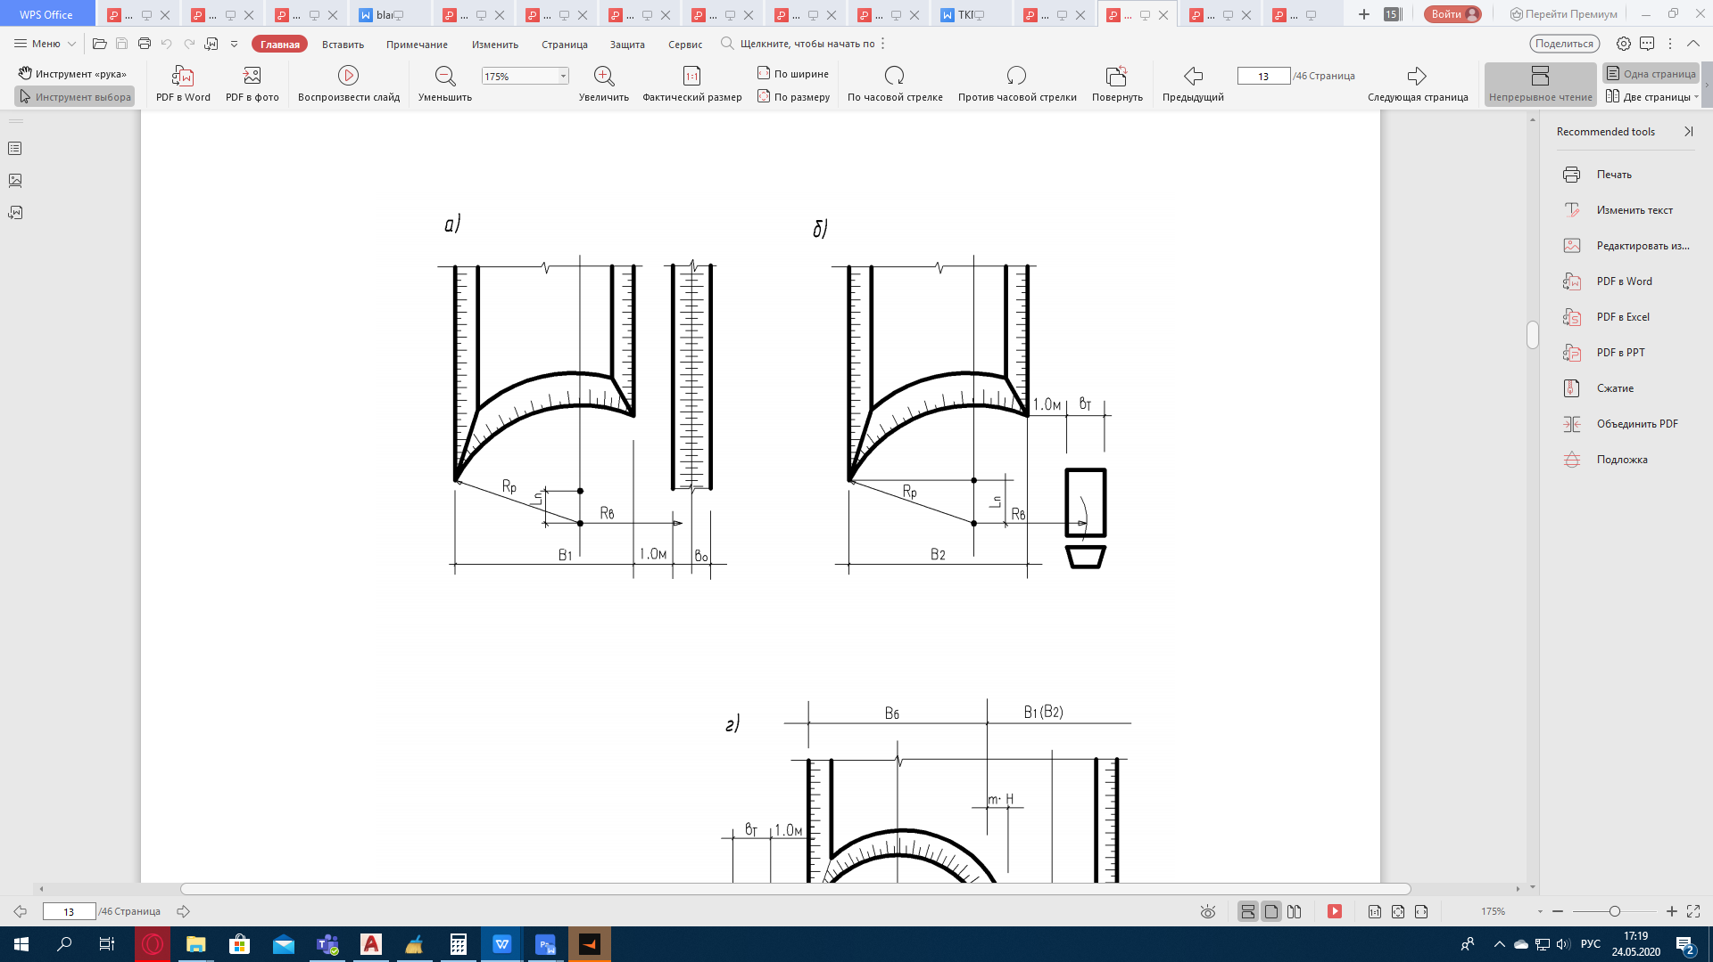

**4.1 Выбор транспорта для перемещения грунта со строительной площадки**

Для транспортирования груза за пределы строительной площадки применяют автомобили-самосвалы. С целью эффективного использования экскаватора и автосамосвалов целесообразно принимать ёмкость кузова автосамосвала равной 4...10 объёмам ковша экскаватора.

Марка и технические характеристика автосамосвала приняты следующие:

|  |  |
| --- | --- |
| Наименование показателей | КАМАЗ 5511 |
| Грузоподъёмность, т | 9,0 |
| Ёмкость кузова, м3 | 6,6 |
| Ширина колеи, мм | 2600 |
| Погрузочная высота, мм | 2760 |

Требуемое количество ковшей для погрузки одного самосвала определяется по формуле:

n = Q / (γ × Vэ × KH) = 9 / (1.7 × 0.65× 0.87) = 9.4 ≈ 10

где γ - объёмная масса грунта в плотном теле ( Приложение 15 );

Q - грузоподъёмность самосвала.

Время погрузки tп одного самосвала определяется по формуле:

tп = (n × Vэ × KH × 60) / Пэ = (10 × 0.65× 0.87× 60) / 47.6 = 7.1 мин

где n - количество ковшей, необходимое для погрузки одного самосвала;

Vэ - ёмкость ковша экскаватора, м3;

KH - коэффициент наполнения ковша разрыхлённым грунтом (0,87 для лёгких грунтов);

Пэ - производительность экскаватора, м3/час;

Из Приложения 9 составим пропорцию: 2,1 ч - 100 м3, за 1 ч - 100/2,1 = 47,6 м3/ч

Необходимое количество автосамосвалов при условии обеспечения непрерывной работы экскаватора определяется по формуле:

N = (tп + tм + [120Lтр] / Vср + tр + tм) / (tп + tм) = 17,6 ≈ 18,

где tп - время погрузки;

tм - время манёвра машины при погрузке и разгрузке, мин ( 1 мин );

tр - время разгрузки, мин ( 2 мин );

Vср - средняя скорость движения машины, км/ч;

Lтр - расстояние транспортировки грунта, км.

**4.2 Перечень машин и механизмов для производства земляных работ**

|  |  |  |
| --- | --- | --- |
| №  п/п | Наименование механизмов | Техническая характеристика |
| 1 | Бульдозер для рыхления мёрзлого грунта  Марка - ДЗ-121 | Глубина рыхления - 0,7 м  Ширина рыхления - 1,5 м |
| 2 | Экскаватор обратная лопата  Марка - ЭО-4121А | Ёмкость ковша - 0,65 м3  Наибольшая глубина копания - 5,8 м  Наибольший радиус копания - 9,0 м  Наибольшая высота выгрузки - 5,0 м |
| 3 | Автосамосвалы Марка - Камаз-5511 | Грузоподъёмность - 9,0 т  Ёмкость кузова - 6,6 м3  Ширина колеи - 2600 мм  Высота погрузки - 2760 мм |
| 4 | Бульдозер для обратной засыпки траншеи  Марка - ДЗ-8 | Тип отвала - неповоротный  Ширина отвала - 3,03 м  Высота отвала - 1,1 м |
| 5 | Ручная электротрамбовка для уплотнения грунта  Марка - ИЭ-4502 | Глубина уплотнения - 40 м  Размер башмака - 200 мм |
| 6 | Самоходный виброкаток  Марка - Д-480 | Ширина уплотняемой полосы - 1.4 м  Толщина уплотняемого слоя - 0,5-0,6 м  Масса катка - 3 т |

1. **Технология производства земляных работ**

До начала разработки траншей должны быть выполнены следующие работы:

* разбивка осей траншей;
* срезка растительного слоя грунта;
* ограждение траншей (в необходимых случаях);
* устройство временных подъездных путей к траншеям.

При строительстве любого здания или сооружения, а также планировке и благоустройстве территорий ведут переработку грунта. Переработка включает следующие основные процессы: разработку грунта, его перемещение, укладку и уплотнение.

Непосредственному выполнению этих процессов в ряде случаев предшевствуют или сопуствуют подготовительные и вспомогательные процессы.

Подготовительные процессы осуществляют до начала разработки грунта, а вспомогательные - до или в процессе возведения земляных сооружений. Весь этот комплекс процессов называетсяфя земляными работами.

В промышленном и гражданском строительстве земляные работы выполняют при устройстве траншей и котлованов.

Все эти земляные сооружения создают путём образования выемок в грунте или возведения из него насыпей.

Выемки и насыпи могут быть временными и постоянными.

Перебор грунта при механизированной разработке траншеи или ручной доработке не допускается.

Ручная доработка грунта выполняется непосредственно перед устройством фундаментов.

Обратная засыпка грунта выполняется, как правило, механизированным способом. Грунт обратной засыпки не должен содержать твёрдых включений размером более 30 см. Для обратной засыпки принят бульдозер марки ДЗ-8.

Уплотнение грунта обратной засыпки производится послойно. Толщина уплотняемого слоя применяется в зависимости от технических характеристик уплотняющих машин и механизмов.

Для определения трудоёмкости земляных работ составляется калькуляция трудовых затрат.

При составлении калькуляции наименование работ следует записывать в той же последовательности, как это предусмотрено разработанной технологией производства земляных работ.

Основание для составления калькуляции являются объёмы земляных работ, которые записываются в последовательности их выполнения.

1. **Калькуляция трудовых затрат при производстве земляных работ**

Производительность труда строительных рабочих определяется выработкой и трудоёмкостью производимых ими работ.

Трудоёмкость - это затраты рабочего времени на единицу строительной продукции.

Норма времени - это количество рабочего времени, необходимое для производства единицы доброкачественной продукции рабочим соответствующей профессии и квалификации в условиях правильной организации труда (единицы измерения: чел - ч / чел - дн).

Норма машинного времени - количество рабочего времени машины, достаточной для изготовления единицы доброкачественной продукции при рациональной организации работы, позволяющей максимально использовать эксплуатационную производительность машин (единицы измерения: маш - ч / маш - смены).

**Таблица 6.1 Калькуляция трудовых затрат**

|  |  |  |  |  |  |  |  |  |  |
| --- | --- | --- | --- | --- | --- | --- | --- | --- | --- |
| №  п/п | Обоснова-  ния | Наименование работ | Единица измерения | Объём работ | Норма времени на единицу измерения | Состав звена | | | Затраты труда на весь объём работ(чел-дн / маш -см) |
| Профессия | Разряд | Кол-во |
| 1 | 2 | 3 | 4 | 5 | 6 | 7 | 8 | 9 | 10 |
| 1 | ЕНиР Е2-1-2 | Рыхление мёрзлого грунта бульдозерами-рыхлителями ДЗ-121 | 100 м3 | 9,928 | 0,66 | Машинист | 6 | 1 | 0,82 |
| 2 | ЕНиР Е2-1-11 | Разработка грунта в траншее одноковш. Экскаватором Марка - ЭО-4121А | 100 м3 | 29,061 | 2,1 | Машинист | 6 | 1 | 7,6 |
| 3 | ЕНиР Е2-1-47 | Ручная доработка грунта под отдельно стоящие фундаменты (Марка - ЭО-4121А) | 1 м3 | 55,3 | 0,85 | Землекоп | 2 | 1 | 5,9 |
| 4 | ЕНиР Е2-1-34 | Обратная засыпка грунта бульдозером (Марка - ДЗ-8) | 100 м3 | 25,231 | 0,35 | Машинист | 6 | 1 | 1,1 |
| 5 | ЕНиР Е2-1-59 | Уплотнение грунта ручной электротрам-бовкой с круглым башмаком Марка - ИЭ-4502 | 100 м2 | 9,504 | 2,3 | Землекоп | 2 | 1 | 2,73 |
| 6 | ЕНиР Е2-1-32 | Уплотнение грунта самоходным виброкатком Марка - Д-480 | 100 м3 | 16,49 | 0,07 | Тракторист | 5 | 1 | 0,14 |

1. **Определение объёмов работ по возведению монолитных фундаментов**

Технологический процесс возведения монолитных фундаментов включает : устройство опалубки, установку арматуры, подачу, укладку и уплотнение бетонной смеси, выдерживание бетона до получения распалубочной прочности, распалубку фундаментов.

**7.1 Определение объёма опалубочных работ**

Конструкция опалубки должна обеспечить геометрические размеры бетонируемой конструкции, её монолитность и качество.

В курсовом проекте предусмотрено, что опалубка фундаментов собирается из отдельных щитов, изготовленных из досок толщиной 25 мм и шириной 150 мм, скреплённых между собой сшивными планками толщиной 40 мм. Опалубка состоит из наружных и внутренних щитов высотой 600 мм.

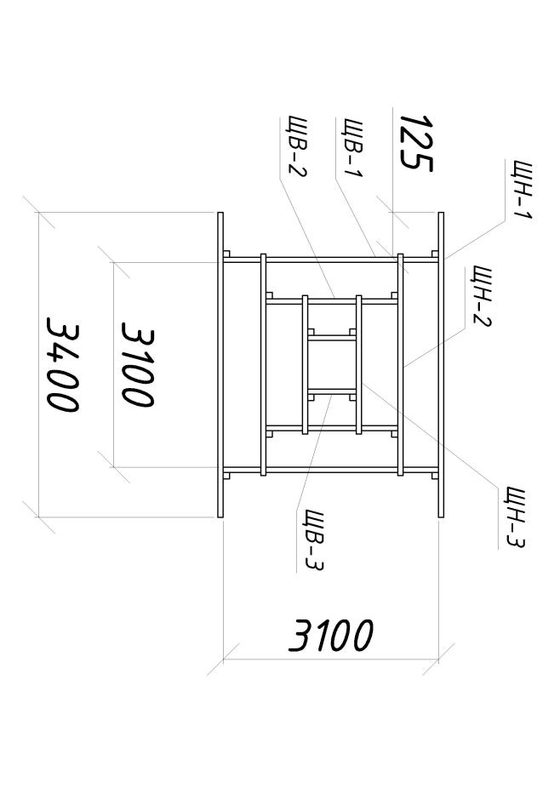

Наружные щиты в нижней ступени фундамента длиннее размера ступени на 300 мм, в верхней ступени фундамента на 650 мм. Размер внутренних щитов соответствует ширине ступени фундамента. Наружные щиты верхней ступени фундамента опираются, соответственно, на короб нижней и верхней ступени фундамента. В наружных щитах предусмотрены вертикальные упорные планки, к которым крепятся внутренние щиты. Эти планки имеют толщину 40 мм. Опалубку верхней ступени и подколонника устанавливают на нижние короба после того, как они забетонированы. Боковой распор щитов нижней и верхней ступени от бетонной смеси воспринимается скрутками из проволоки, укреплёнными на сшивных планках щитов. Количество сшивных планок - не менее трёх на каждом щите.

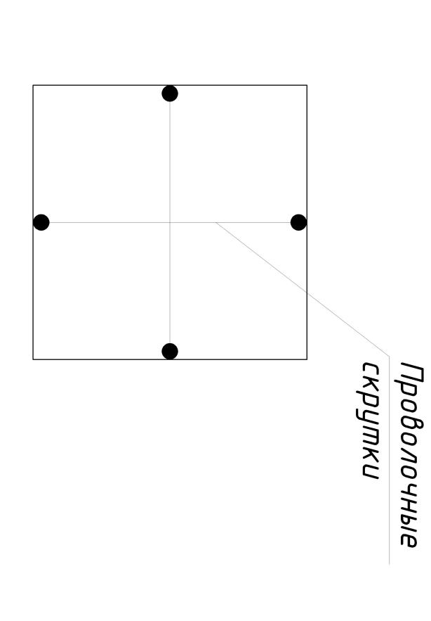

Щиты подколонника воспринимают боковой распор от бетонной смеси специальными стальными хомутами, которые располагают снаружи по высоте короба подколонника в трёх уровнях.

1. Нижняя ступень

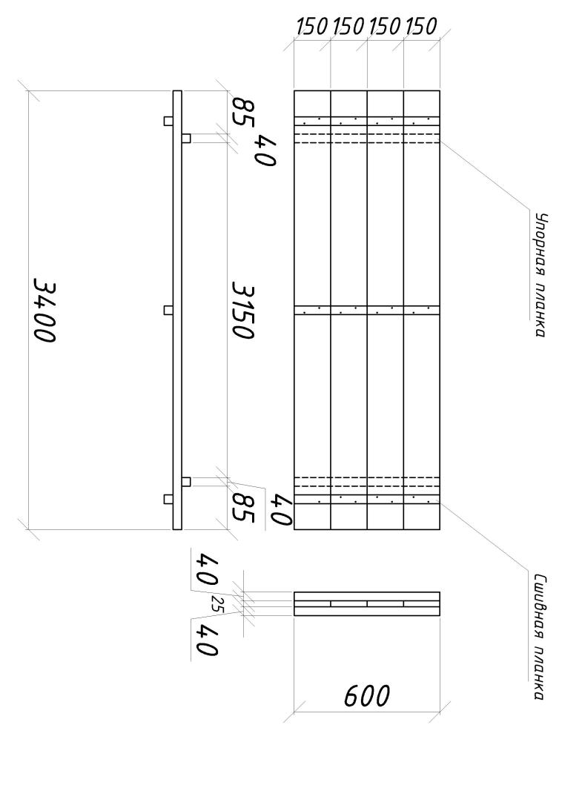а) наружный щит (ЩН-1)

б) внутренний щит (ЩВ-1)

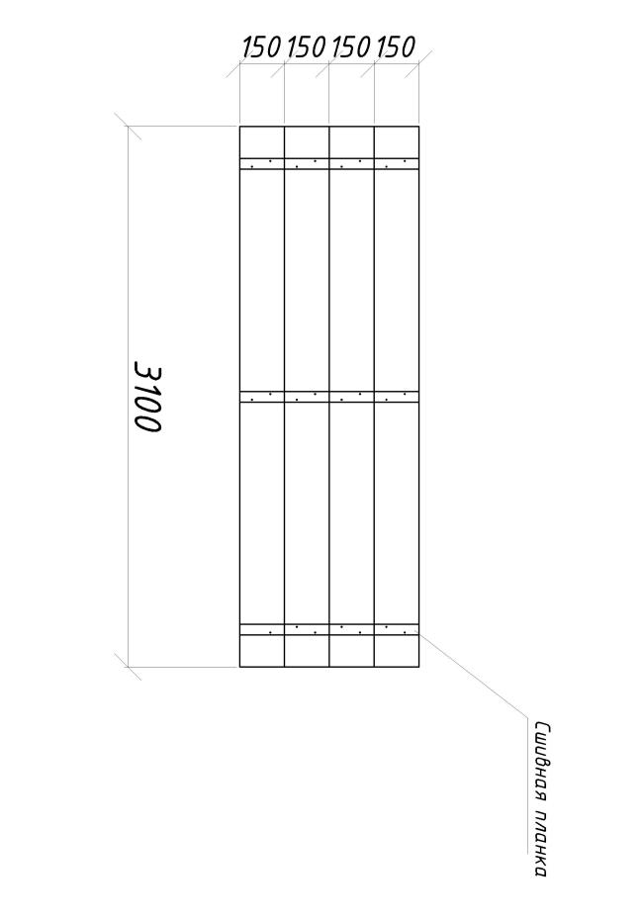

1. Верхняя ступень

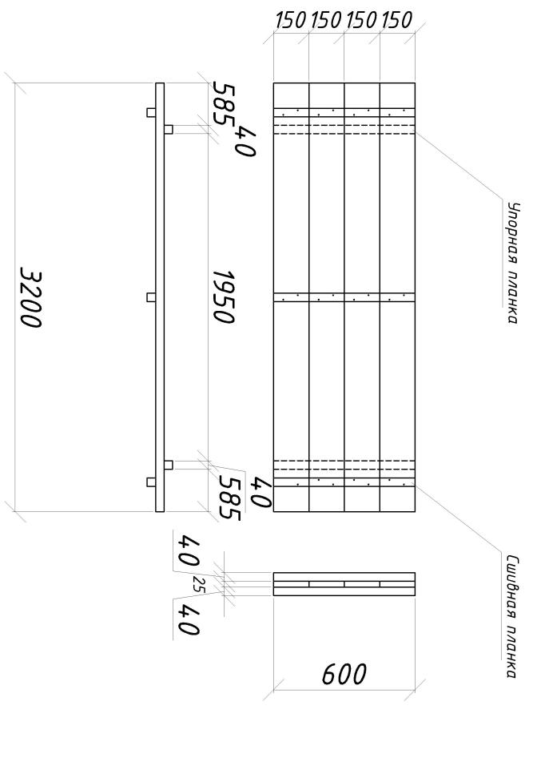а) наружный щит (ЩН-2)

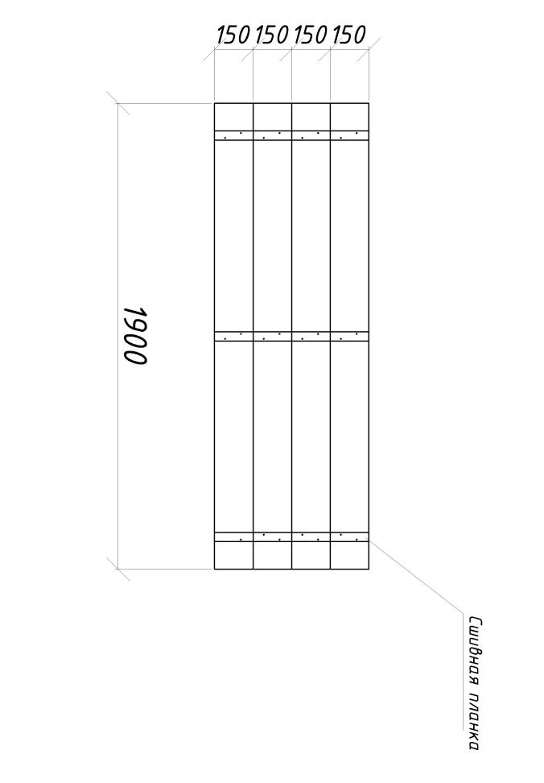б) внутренний щит (ЩВ-2)

1. Опалубка подколонника

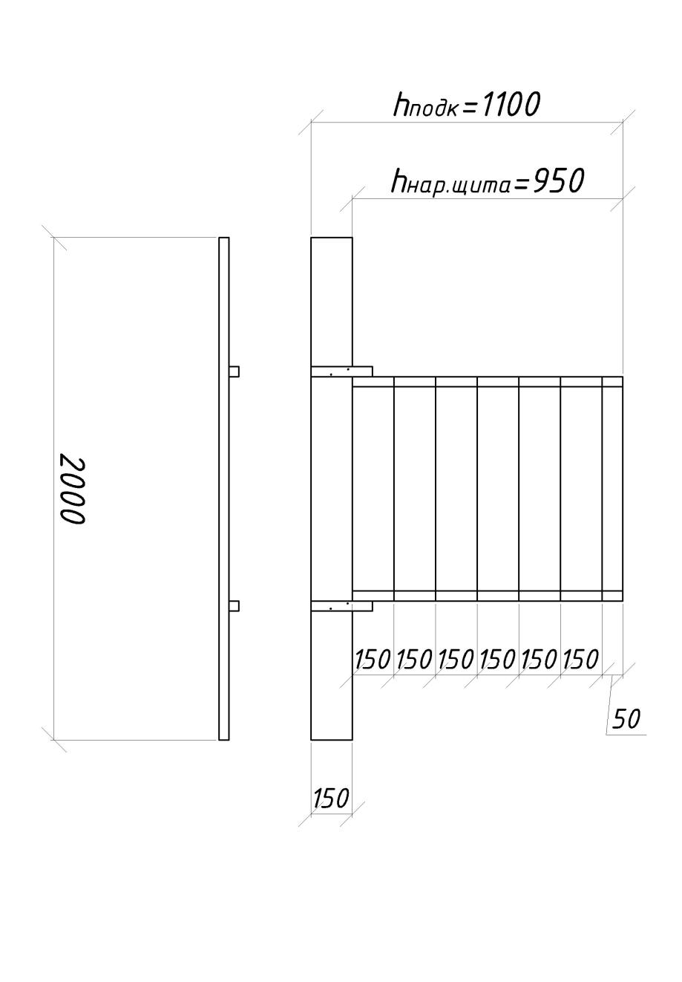

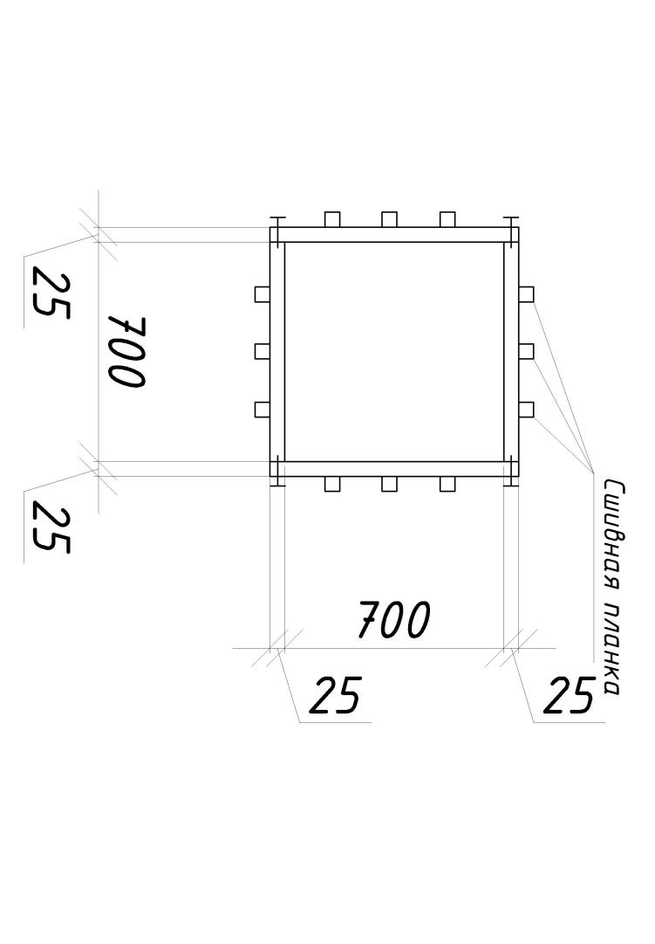

Две доски с упорными брусками устанавливаются на внутренние щиты (ЩВ-2) верхней ступени и раскрепляются между собой. Затем устанавливается короб подколонника.

Высота внутреннего щита короба равна высоте подколонника. И соответственно высота наружного щита короба равна:

hнаружн щита = hподк - 150 = 1100 - 150 = 950 мм

**Таблица 7.1 Спецификация опалубочных щитов**

|  |  |  |  |  |  |
| --- | --- | --- | --- | --- | --- |
| Наименова-ние щитов | Марка шита | Количество щитов | | Размеры щита .мм | Площадь щита, соприкасающаяся с бетоном , м2 |
| На 1 фундамент | Общее кол-во |
| Нижняя ступень | ЩН-1 | 2 | 72 | 3400×600 | 1,86 |
| ЩВ-1 | 2 | 72 | 3100×600 | 1,86 |
| Верхняя ступень | ЩН-2 | 2 | 72 | 3200×600 | 1,14 |
| ЩВ-2 | 2 | 72 | 1900×600 | 1,14 |
| Подколонник | ЩН-3 | 2 | 72 | 750×1100 | 0,77 |
| ЩВ-3 | 2 | 72 | 700×1100 | 0,77 |

**7.2 Определение объёма арматурных работ**

Армирование каждого фундамента выполняется арматурными сетками: одной горизонтальной С1 и четырьмя вертикальными С2.

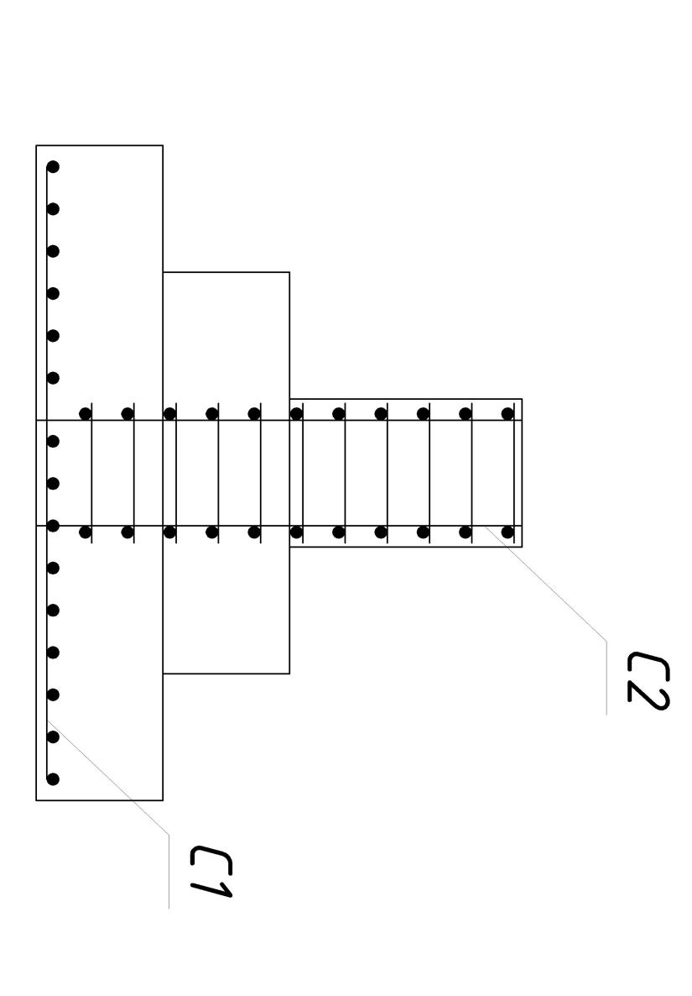

**Таблица 7.2 Спецификация арматурных сеток**

|  |  |  |  |  |  |
| --- | --- | --- | --- | --- | --- |
| Марка сеток | Ед. измерения | Количество сеток на 1 фундамент | Количест-во фундаментов | Масса одной сетки | Количество сеток на все фундаменты |
| С-1 (горизонтальная) | шт. | 1 | 36 | 100 кг | 36 |
| С-1 (вертикальная) | шт. | 4 | 36 | 50 кг | 144 |

**7.3 Определение объёма бетонных работ**

**Таблица 7.3 Объём бетонных работ**

|  |  |  |  |  |
| --- | --- | --- | --- | --- |
| Наименование бетонных элементов | Ед. измерения | Объём бетонной смеси на один фундамент | Количество фундаментов | Объём бетонной смеси на все фундаменты |
| 1-я ступень | м3 | 5,766 | 36 | 207,6 |
| 2-я ступень | м3 | 2,166 | 36 | 77,9 |
| Подколонник | м3 | 0,539 | 36 | 19,4 |
|  |  |  | Σ | 304,956 |

1. **Выбор машин и механизмов для производства работ по возведению монолитных фундаментов**

Для возведения монолитных фундаментов необходимы следующие машины и механизмы:

1. Автобетоносмеситель для транспортирования бетонной смеси от места её приготовления до места выгрузки в бадьи.
2. Бадьи
3. Глубинный вибратор для уплотнения бетонной смеси
4. Самоходный стреловой кран для подачи бетонной смеси в опалубку

Марка и технические характеристики автобетоносмесителя приняты следующие:

|  |  |
| --- | --- |
| Показатель | Марка автобетоносмесителя |
| АМ-9НА |
| Вместимость смесительного барабана по готовому замесу, м3 | 9 |
| Геометрический объём смесительного барабана, м3 | 15 |

Технические характеристики принятых поворотных бадей конструкции ЦНИИОМТП

|  |  |  |
| --- | --- | --- |
| Наименование показателей | Единица измерения | Номинальная ёмкость бадьи, м3 |
| 2 |
| Габаритные размеры | | |
| длина | мм | 3600 |
| ширина | мм | 2250 |
| высота | мм | 1040 |
| масса | кг | 880 |

Допустимая перегрузка - 25%

Количество бадей : 9/2 = 4,5 ≈ 5 шт

**Выбор стрелового крана**

Ведущим процессом при производстве бетонных работ является подача и укладка бетонной смеси, которая осуществляется при помощи самоходного стрелового крана.

Самоходный стреловой кран для подачи бетонной смеси в опалубку выбирают по его грузовысотным характеристикам: грузоподъёмности Qкр, высоте подъёма крюка Hкр, вылету крюка Lкр.

Необходимо дополнительно учитывать, чтобы груз свободно перемещался над выступающими частями опалубки фундаментов, лесов и ограждений с зазором не менее 0,5 м.

1. Необходимая грузоподъёмность крана Qкр определяется по формуле:

Qкр = (Qбс + Qб + Qстр) × Кп = (4,8 + 0,88 + 0,064) × 1,2 = 6,89 т, где

Qбс = Vб × ρбетона = 2,4 × 2 = 4,8 т - масса бетонной смеси в бадье, т;

Qб - масса бальи, т;

Qстр - масса строповочного приспособления (0,064 т);

Кп - коэффициент перегрузки (1,2).

1. Высота подъёма крюка

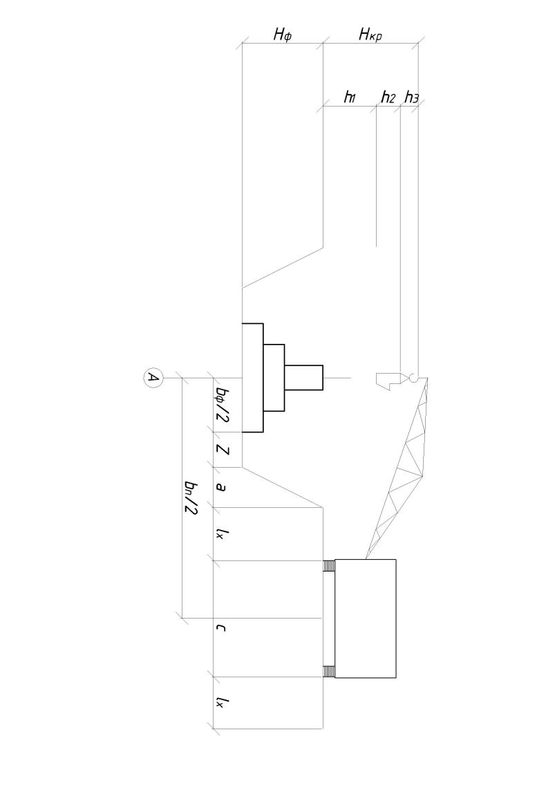

Hкр = h1 + h2 + h3 = 0.5 + 3.6 + 2 = 6.1 м

h1 - запас по высоте

h2 - длина бадьи

h3 = 2 м - длина строп

1. Вылет крюка

Требуемый вылет крюка Lкр определяется по формуле:

Lкр = bф / 2 + bп / 2 = 8,4 м

На основе требуемых характеристик подобран стреловой самоходный кран КС - 3577, выполняющий подъём на выносных опорах:



1. **Калькуляция затрат труда на возведение монолитных фундаментов**

Основанием на составление калькуляции являются объёмы опалубочных, арматурных и бетонных работ, которые приведены соответственно в таблицах 7.1, 7.2, 7.3.

**Опалубочные работы**

Состав работ:

При устройстве опалубки:

1. Проверка разметки по осям и отметкам
2. Установка щитов
3. Крепление опалубки распорками, стяжками, стойками, подкосами, схватками, клиновыми зажимами или натяжными крюками.
4. Выверка опалубки
5. Установка готового блока гнездообразователя (для опалубки подколонника).

При разборке опалубки:

1. Снятие креплений с перерезыванием проволочных стяжек и скруток
2. Снятие щитов, досок, хомутов и рамок
3. Спуск элементов опалубки
4. Сортировка, очистка элементов от налипшего бетона и выдергивание гвоздей
5. Относка элементов с укладкой в штабель

**Арматурные работы**

Состав работ:

1. Подноска и укладка бетонных прокладок
2. Подноска сеток (каркасов)
3. Установка сеток (каркасов)
4. Выверка установленной арматуры

**Бетонные работы**

Состав работ:

1. Приём бетонной смеси
2. Укладка бетонной смеси непосредственно на место или по лоткам
3. Разравнивание бетонной смеси с частичной её перекидкой
4. Уплотнение вибраторами
5. Заглаживание открытой поверхности бетона
6. Перестановка вибраторов, лотков с очисткой их

**Таблица 9.1 Калькуляция трудовых затрат**

|  |  |  |  |  |  |  |  |  |  |
| --- | --- | --- | --- | --- | --- | --- | --- | --- | --- |
| №  п/п | Обоснова-  ния | Наименование работ | Единица измерения | Объём работ | Норма времени на единицу измерения | Состав звена | | | Затраты труда на весь объём работ(чел-дн / маш -см) |
| Профессия | Разряд | Кол-во |
| 1 | 2 | 3 | 4 | 5 | 6 | 7 | 8 | 9 | 10 |
| 1 | НЗТ 4-328  НЗТ 4-329  НЗТ 4-330 | Установка деревянных щитов опалубки площадью  до 1м2  1 - 2м2  Свыше 2 м2 | 100 м3 | 1,15  3,54  1,47 | 60,8  50,9  39,8 | Плотник | 6 | 1 | 8,74  25,5  7,3 |
| 2 | НЗТ 4-513 | Установка арматурных сеток вручную массой до 50 кг | 100 шт | 1,44 | 23,7 | Арматурщик | 3  2 | 1  2 | 4,27 |
| 3 | НЗТ 4-514 | Установка арматурных сеток массой до 100 кг | 100 шт | 0,36 | 35,9 | Арматурщик | 3  2 | 1  2 | 1,62 |
| 4 | НЗТ 4-652  НЗТ 4-653 | Укладка бетонной смеси в бадьях в фундаменты объёмом  До 3 м3  До 5 м3 | 10 м3 | 9,73  20,76 | 4,1  3,3 | Бетонщик | 4  2 | 1  1 | 4,99  8,56 |
| 5 | НЗТ 4-328  НЗТ 4-329  НЗТ 4-330 | Разборка деревянных щитов опалубки  До 1 м2  1 - 2м2  Свыше 2 м2 | 100 м2 | 1.15  3,54  1,47 | 14,9  13  9,9 | Плотник | 3  2 | 1  1 | 2.14  5,75  1,82 |

1. **Технология возведения монолитных фундаментов**

**10.1 Разработка схем движения крана при бетонировании фундаментов**

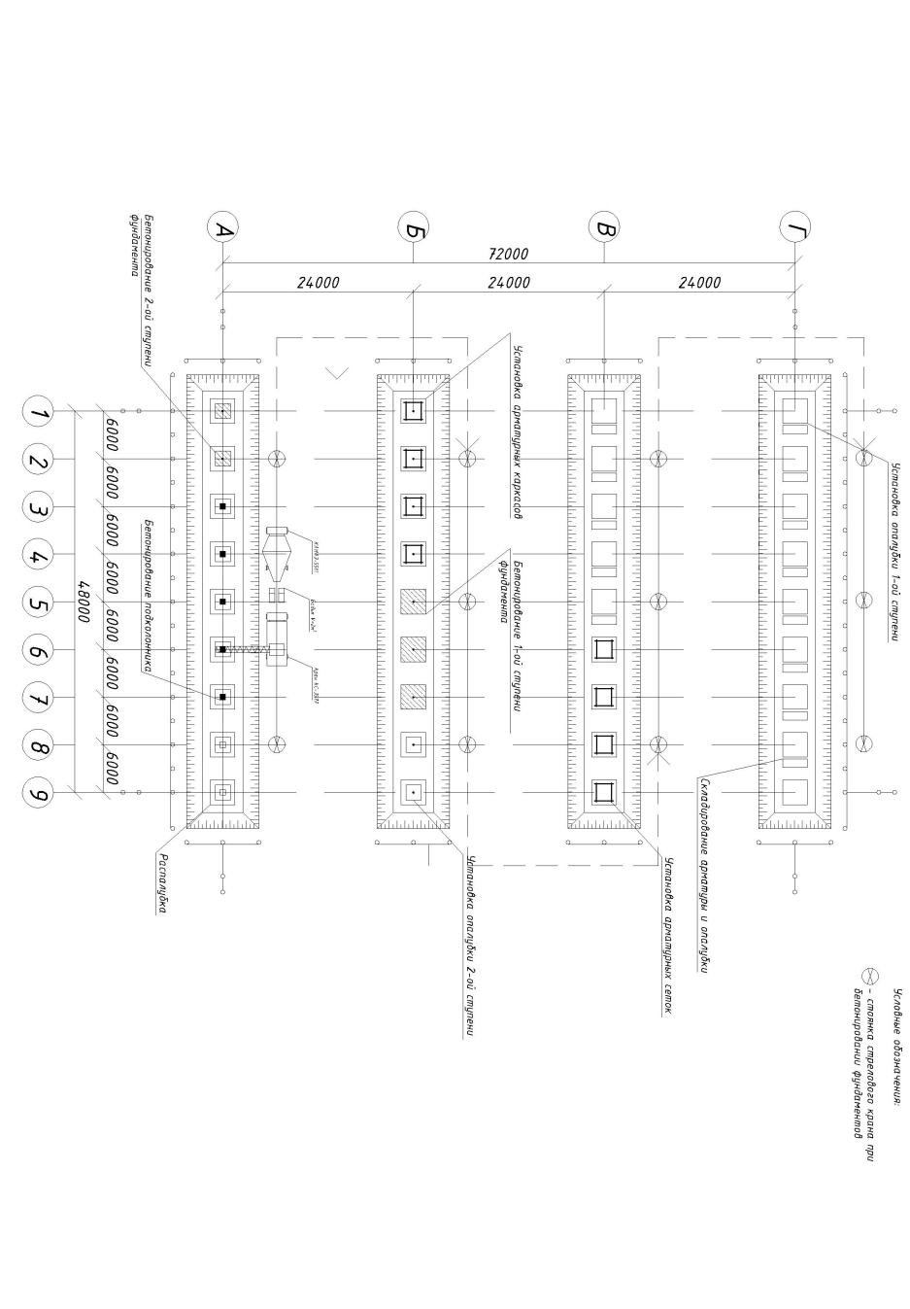

**10.2 Технология опалубочных работ**

Устанавливают и демонтируют опалубку в соответствии с проектом производства работ и инструкцией по её эксплуатации. Укрупнительную сборку и монтаж выполняют механизированным способом, Только опалубку нетиповых конструкций при массе элементов не более 50 кг разрешается монтировать вручную.

Опорные части опалубки размещают на основании, исключающем их просадку, для этой цели площадь опоры должна быть достаточной. По окончании монтажа проверяют правильность установки несущих и поддерживающих элементов, анкеров и элементов крепления, а также щитов самой опалубки.

Поверхность опалубки перед укладкой бетонной смеси смазывают специальными составами, уменьшающими её сцепление с бетоном.

Демонтируют опалубку при достижении бетоном распалубочной прочности или прочности, предусмотренной проектом. Способы снятия опалубки должны исключить возможность повреждения поверхностей и целостности конструкции или сооружения.

Выполнение опалубочных работ должно производиться в соответствии с проектом. Он включает в себя схему организации работ в увязке с другими процессами, график бетонирования и оборачиваемости комплекта опалубки на отдельных захватках или конструкциях, технологические карты на производство работ, маркировочные чертежи отдельных часто повторяющихся и сложных конструкций. Маркировочный чертёж выполняют в виде схематического изображения опалубливаемой поверхности с элементами опалубки, на которые нанесены условные обозначения - марки. Для простых по конфигурации конструкций маркировочный чертёж может быть в эскизном исполнении.

На схеме организации опалубочных работ указывают перечень грузоподъёмных механизмов, положение площадок складирования и укрупнительной сборки.

Цель организации рабочего места - создать наиболее благоприятные условия труда. Опалубочные работы выполняют звеньями, численно-квалификационный состав которых зависит от вида работ, типа монтируемой опалубки и поддерживающих элементов.

Строительные слесари должны обладать профессиональными знаниями и навыками монтажников, плотников, слесарей-сборщиков.

Расположение продольных и поперечных осей фундаментов выверяют с помощью отвеса. Перед установкой опалубки выставляют маяки в виде деревянных клиньев, которые забивают в уровень с основанием, на маяки краской наносят риски, указывающие положение рабочей плоскости щитов или положение поддерживающих элементов. Если опалубку устанавливают на бетонное основание, то риски наносят краской на бетонную поверхность.

Смонтированную опалубку принимает мастер или прораб. Проверяют соответствие форм и геометрических размеров опалубки рабочим чертежам, соответствие осей опалубки разбивочным осям конструкции, точность высотной отметки опалубочных плоскостей, вертикальность и горизонтальность опалубки, плотность стыков и надёжность сопряжения углов.

Распалубливают забетонированные конструкции в последовательности, указанной в рабочих чертежах или эскизах, после достижения бетоном заданной прочности и только с разрешения производителя работ. Рекомендуется поручать разборку опалубки рабочим, которые в дальнейшем будут осуществлять её сборку.

**10.3 Технология арматурных работ**

Монтаж арматуры должен производиться, как правило, укрупнёнными элементами с соблюдением следующих требований:

установка арматурных элементов должна выполняться по схемам, предусматривающим такую последовательность работ, при которой ранее уложенные элементы не затрудняют установки последующих;

подвеска и крепление к арматуре опалубки, ходов сообщения, путей для транспортирования бетонной смеси, производственных или монтажных устройств должны осуществляться в соответствии с проектом производства работ;

укладка арматуры в ранее установленную опалубку допускается только после проверки и приёмки опалубки; при длительном перерыве между приёмкой опалубки и установкой арматуры опалубку следует принять повторно и обнаруженные дефекты исправить;

установленная арматура должна быть предохранена от повреждений и смещений в процессе производства работ;

Стыкование отдельных стержней сеток и каркасов на месте их установки должно осуществляться в соответствии со следующими указаниями:

стержни диаметром более 20 мм должны стыковаться преимущественно электрошлаковкой и многоэлектродной ванной сваркой, а при невозможности их применения - ванной одноэлектродной сваркой;

соединение сеток стальной стальной полосой должно выполняться приваркой к ней стержня фланговыми швами длиной по 5 диаметров стержня.

Скрепление стержней штучной арматуры в местах пересечений должно производиться с соблюдением следующий требований:

стержни диаметром до 16 мм должны скрепляться вязальной проволокой, а диаметром от 1,6 мм и выше - прихваткой дуговой сваркой, если проектом не предусмотрены иные способы скрепления;

перевязкой и прихваткой должно быть соединено не менее 50% пересечений, при это обязательно должны соединяться все пересечения стержней с углами хомутов.

Контроль правильности установки арматуры заключается:

в проверке соответствия её размеров и мест скрепления пересечений стержней проекту;

В наружном осмотре всех сварных соединений, выполненных при установке арматуры, вырезке сварных образцов и механическом испытании (в количестве 1%) или же проверке их физическими методами (ультразвуком, просвечиванием гамма-лучами).

**10.4 Технология бетонных работ**

Бетонные работы нужно выполнять с соблюдением следующих операций: приготовление и транспортировка бетонной смеси, укладка бетона и уход за бетоном в период его твердения.

Качество бетона определяется многими показателями: качеством, количеством и маркой применяемого цемента, качеством и количеством заполнителей, правильностью выбора соотношения между применяемым цементом и заполнителем; правильным расходом воды при изготовлении бетонной смеси; качеством приготовления бетонной смеси. Используя для приготовления бетонной смеси различные сырьевые материалы и технологические приёмы, можно значительно изменить свойства затвердевшего бетона. Плотность бетона может колебаться от 300 до 4500 кг/м3, прочность при сжатии - от 1,5 до 80 МПа. Это означает, что из бетона можно приготовить и несущие, и ограждающие теплоизоляционные конструкции.

Песок, гравий и щебень, используемые при приготовлении бетона, должны быть чистыми, без посторонних примесей, которые значительно могут снизить прочность бетона. Цемент применяют той марки, которая позволяет получить бетон нужной прочности. Бетонную массу приготовляют в бетоносмесителях. Она может быть разной консистенции (густоты). Жёсткая бетонная смесь требует при укладке бетона сильного уплотнения, а пластичная - нуждается в меньшем уплотнении. Литая подвижная масса почти самотёком заполняет форму. Консистенция бетонной смеси зависит от количества воды, при избытке которой она расслаивается, а прочность бетона снижается.

Подают бетонную смесь к месту укладки в бадье или бетоноукладчиком. Спуск бетонной смеси с высоты, во избежание расслоения, выполняется с соблюдением следующих правил:

высота свободного сбрасывания бетонной смеси в армированные конструкции не должна превышать 2 м;

спуск бетонной смеси с высоты более 2 м должен осуществляться по виброжелобам, обеспечивающим медленное сползание смеси без расслоения.

Монолитность бетонной конструкции фундамента обеспечивается непрерывным бетонированием. Если это сделать не удаётся, устаивают рабочие швы, под которыми понимают плоскость стыка между затвердевшим старым и свежеуложенным бетоном. Рабочие швы могут быть горизонтальными и вертикальными, но никогда их не делают наклонными.

Возобновлять прерванное бетонирование можно в том случае, если бетонная смесь приобрела прочность не менее 1 МПа, а также если ранее уложенная бетонная смесь при вибрации разжижается, то есть процесс её кристаллизации находится ещё в начальной стадии. Перед началом укладки бетона поверхность рабочего шва промывают, а цементную плёнку очищают стальной щёткой.

1. **Расчёт параметров режима выдерживания бетона монолитных фундаментов при отрицательных температурах методом термоса**

Исходные данные:

tб.с. = +20℃;

tб.к. = +5℃;

ρ = 2400 кг/м3;

Скорость ветра - 10 м/с;

tн.в. = -17℃;

Ц = 390 кг/м3;

S = 24 км.

Сущность метода термоса заключается в том, что бетон в опалубке набирает заданную прочность за счёт тепла, внесённого при приготовлении бетонной смеси и тепла, выделяемого в процессе гидратации цемента. Для этого необходим расчёт времени остывания бетона до заданной температуры, когда влияние отрицательной температуры не сказывается на качестве забетонированной конструкции.

Если время остывания бетона τост≥τпр , то утепление опалубки не требуется. В противном случае необходимо её утепление.

**Последовательность расчёта**

1. Определяем модуль поверхности бетонируемой конструкции (фундамента):

МП =Fохл / Vб = (3,1×3,1×2 + 3,1×0,6×4 + 1,9×0,6×4 + 0,7×4×1) / 8,471 = (19,22 + 7,44 + 4,56 + 2,8) / 8,471 = 34,02 / 8,471 = 4,016 м-1,

где Fохл - сумма площадей охлаждаемых конструкций, м2;

Vб - объём бетона в конструкции, м3.

1. Определяем начальную среднюю температура бетона после укладки бетонной смеси в опалубку, её уплотнения, заглаживания:

tб.н. = tб.с. - ΣΔti (tб.с. - tн.в. ), ℃,

где tб.с. = 20℃ - расчётная температура бетонной смеси послк окончания загрузки в автобетоносмеситель;

tн.в. - расчётная температура наружного воздуха, -℃ (со знаком минус);

Δti - относительные величины снижения температуры на отдельной операции технологического цикла:

а)при транспортировании бетонной смеси;

б)при выгрузке бетонной смеси;

в)при укладке и уплотнении бетонной смеси;

г)при разглаживании открытых поверхностей.

а) Относительное снижение температуры бетонной смеси при транспортировании:

Δtтр = Δtтр’ × τтр, дол.ед.,

где Δtтр’ = 0,001 (Приложение 26, страница 40) - относительное снижение температуры бетонной смеси в процессе выполнения отдельной операции за 1 минуту при разнице температур смеси и наружного воздуха в 1℃(1℃ / ℃ * мин);

τтр - продолжительность операции, мин;

Время транспортирования бетонной смеси:

τтр = S/Vср × 60 = 24 / 60 × 60 = 24 мин,

где S - расстояние транспортирования, км;

Vср - средняя скорость транспортирования, принимаемая равной 60 км/ч.

Относительное снижение температуры бетонной смеси в процессе транспортирования:

Δtтр = 0,001 × 24 = 0,024 дол.ед.

б) Относительное снижение температуры бетонной смеси в процессе выгрузки:

Δtвыгр = Δtвыгр’ × τвыгр, дол.ед.,

где τвыгр - время выгрузки бетонной смеси в бадью;

τтр = Vб/Vвыгр = 9 / 1,5 = 6 мин,

где Vб - объём бетона в автобетоносмесителе, м3;

Vвыгр - скорость выгрузки, м3/мин (для автобетоносмесителей принимается равной 1,0 - 2,0 м3/мин).

Δtвыгр’= 0,0022

Относительное снижение температуры во время выгрузки:

Δtвыгр = 0,0022 × 6 = 0,0132 дол. ед.

в) Относительное снижение температуры бетонной смеси в процессе укладки и уплотнения:

При укладке и уплотнении бетонной смеси с использованием глубинных вибраторов производительность определяется по формуле:

П = 2Кн × в × R × h × (60/ [τв + τпер]) = 2 × 0.85× 0.5 × 0.5 × 0.5 × (60/ [25 + 5]) = 0.225 м3/мин,

где Кн - коэффициент использования вибратора, принимаемый равным 0,85;

в - ширина слоя уплотняемой смеси в опалубке, м (при в > R, принимают равным R);

R - радиус действия вибратора, м;

h - высота слоя уплотняемого бетона, м;

τв - минимально необходимое время вибрирования;

τпер - время перестановки вибратора.

Время укладки и уплотнения бетона определяют по формуле:

ty = Vб / П = 8,471 / 0,225 = 37,6 мин,

где Vб - объём укладываемого бетона, м3;

П - производительность укладки бетонной смеси, м3.

Относительное снижение температуры в процессе укладки и уплотнения:

Δty = Δτy’× τy = 0,003 × 37,6 = 0,1128 дол. ед.

г) Относительное снижение температуры бетонной смеси при заглаживании:

Δtз.т. = Δtз’× Fn = 0,001 × 3,1 × 3,1 =0,00961 дол. ед.

где Fn - площадь заглаживания, м2.

ΣΔti = Δtтр + Δtвыгр + Δty + Δtз.т = 0.024 + 0.0132 +0.1128 +0.00961 = 0.15961

Определяем начальную среднюю температуру бетона после укладки бетонной смеси в опалубку, её уплотнения, заглаживания:

tб.н. = 20 - 0,15961 × (20 + 17) = 20 - 0,15961 × 37 = 20 - 5,900557 = 14,1℃

1. Определяем среднюю температуру бетона (tб.ср.) за период твердения по формуле:

tб.ср. = tб.к. + (tб.н. - tб.к.) / (1,03 + 0,18 × МП + 0,006 × (tб.н. - tб.к.)) = 5 + (14,1 - 5) / (1,03 + 0,18 × 4,016+ 0,006 × (14,1- 5)) = 5 + 9,1 / 1,8 = 10℃.

1. Определим время, необходимое для набора бетоном необходимой прочности к моменту замерзания:

τпр = 3 сут = 72 ч.

1. Определяем расчётное время остывания бетона, с учётом экзотермии цемента по формуле:

τост = (Сб × γб × (tб.н. - tб.к.) + Ц × Э) / (3,6 × МП × (tб.ср. - tн.в.) × К0) = (1,05× 2400× 9,1 + 390 × 146) / (3,6 × 4,016× (10. + 17) × 5,6) = (22932 + 56940) / 2185,99 = 35,53 ч.

Где Сб - удельная теплоёмкость бетона, принимаемая равной 1,05 кДж/кг×℃;

γб - средняя плотность бетона (2400 кг/м3);

Э - тепловыделение 1 кг цемента при твердении бетона, кДж/кг;

Э = 146 кДж/кг;

Коэффициент теплопередачи опалубок:

К0 = 5,6 Вт/м2×℃

Тогда:

Так как τпр > τост, требуется утепление опалубки.

1. **Мероприятия по охране труда и окружающей среды**

Земляные работы:

При наличии опасных и вредных производственных факторов безопасность земляных работ должна быть обеспечена выполнением содержащихся в организационно-технологической документации (ПОС, ППР и др.) следующих решений по охране труда:

— определение безопасной крутизны незакрепленных откосов котлованов и траншей (далее — выемки) с учетом нагрузок от машин и грунта;

— определение конструкции крепления стенок выемок;

— выбор типов машин, применяемых для разработки грунта, и мест их установки;

— дополнительные мероприятия по контролю и обеспечению

— устойчивости откосов в связи с сезонными изменениями;

— определение мест установки и типов ограждений выемок, а также лестниц для спуска работников к месту производства работ.

С целью исключения размыва грунта, образования оползней, обрушения стенок выемок в местах производства земляных работ до их начала необходимо обеспечить отвод поверхностных и подземных вод.

Место производства работ должно быть очищено от валунов, деревьев, строительного мусора.

Производство земляных работ в охранной зоне расположения подземных коммуникаций (электрокабели, газопроводы и др.) допускается только после получения письменного разрешения организации, ответственной за эксплуатацию этих коммуникаций и согласования с ней мероприятий по обеспечению сохранности коммуникаций и безопасности работ. До начала производства земляных работ необходимо уточнить расположение коммуникаций на местности и обозначить соответствующими знаками или надписями. При производстве земляных работ на территории действующей организации необходимо получить разрешение руководства этой организации.

Производство земляных работ в зонах действующих кабельных линий или газопровода следует осуществлять под непосредственным руководством лица, ответственного за безопасное производство работ, при наличии наряда- допуска, определяющего безопасные условия работ, и под наблюдением работников организаций, эксплуатирующих эти коммуникации.

В случае обнаружения при производстве работ коммуникаций, подземных сооружений, не указанных в проекте, или взрывоопасных материалов земляные работы должны быть приостановлены до получения разрешения от соответствующих органов.

Разработка грунта в непосредственной близости от действующих подземных коммуникаций допускается только при помощи лопат, без применения ударных инструментов. Применение землеройных машин в местах пересечения выемок с действующими коммуникациями, не защищенными от механических повреждений, разрешается по согласованию с организациями — владельцами коммуникаций.

Выемки, разрабатываемые на улицах, проездах, во дворах населенных пунктов, а также в местах, где происходит движение людей или транспорта, должны быть ограждены защитным ограждением с учетом требований ГОСТ 23407. На ограждении необходимо установить предупредительные надписи и знаки, а в ночное время — сигнальное освещение.

Места прохода через выемки должны быть оборудованы переходными мостиками в соответствии с ППР.

Для прохода на рабочие места в выемки следует устанавливать трапы или маршевые лестницы шириной не менее 0,6 м с ограждениями или приставные лестницы. Приставные лестницы должны быть прочно закреплены и на 1 м возвышаться над выемкой. Трапы (маршевые лестницы) должны иметь поручни высотой 1,1 м.

Не допускается производство работ одним человеком в выемках глубиной 1,5 м и более.

Не разрешается разрабатывать грунт в выемках «подкопом».

Производство работ, связанных с нахождением работников в выемках с вертикальными стенками без креплений в нескальных и не замерзших грунтах выше уровня грунтовых вод и при отсутствии вблизи подземных сооружений, допускается при их глубине, м, не более:

— 1 — в насыпных неслежавшихся и песчаных грунтах;

— 1,25 —в супесях;

— 1,5 — в суглинках и глинах.

Выемки, разработанные в зимнее время, при наступлении оттепели должны быть осмотрены и приняты меры по обеспечению устойчивости откосов или креплений. Валуны и камни, а также отслоения грунта, обнаруженные на откосах, должны быть удалены.

Безопасность бетонных и железобетонных работ должна быть обеспечена выполнением содержащихся в организационно-технологической документации (ПОС, ППР и др.) следующих решений по охране труда:

— определение средств механизации для приготовления, транспортирования, подачи и укладки бетона;

— определение несущей способности и разработка проекта опалубки, а также последовательность ее установки и порядка разборки;

— разработка мероприятий и перечень средств по обеспечению безопасности рабочих мест на высоте;

— разработка мероприятий и перечень средств по уходу за бетоном в холодное и теплое время года.

Размещение на опалубке оборудования и материалов, не предусмотренных ППР, а также нахождение людей, непосредственно не участвующих в производстве работ, на установленных конструкциях опалубки не допускается.

Операции по заготовке и обработке арматуры должны выполняться в специально предназначенных для этого помещениях или на специально отведенных и соответственно оборудованных местах.

Бункеры (бадьи) для бетонной смеси должны соответствовать требованиям ТИПА. Перемещение загруженного или порожнего бункера разрешается только при закрытом затворе.

Ежедневно перед началом укладки бетона в опалубку необходимо проверять состояние тары, опалубки и средств подмащивания. Обнаруженные неисправности следует незамедлительно устранять.

При уплотнении бетонной смеси электровибраторами перемещать вибратор за токоведущие кабели не допускается, а при перерывах в работе и при переходе с одного места на другое электровибраторы необходимо выключать.

**Список литературы:**

1. Учебно-методическое пособие «Производство земляных работ и устрой-ство монолитных фундаментов» И.Н.Громов, В.В.Павлович, Г.С.Ратушный, Минск – 2005.

2. Нормы затрат труда на строительные монтажные и ремонтно-строительные работы.

3. Сборник №4 «монтаж сборных и устройство монолитных железобетонных конструкций».

4. ТКП 45-1.03-40-2006 «Безопасность труда в строительстве. Общие требо-вания.»

5. ТКП 45-1.03-44-2006 «Безопасность труда в строительстве. строительное производство.»

6. ТКП 45-5.03-21-2006 «Бетонные работы при отрицательных температурах воздуха. Правила производства.»